weber.san 164 Loseware Sperrputz

Saint-Gobain Weber

Eigenschaften

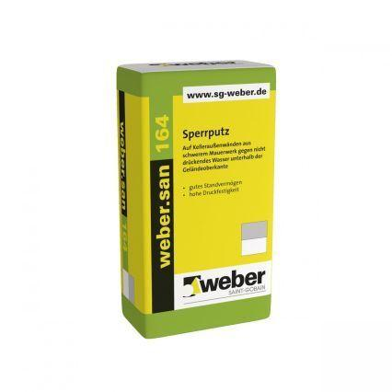

GTIN:

4011361000185

HAN:

100481